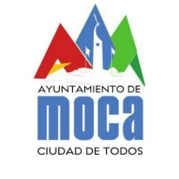
Dr. Ángel López
(Alcalde Municipal)
Tel.: 809-578-2374
Pág. Web: www.am.gob.do

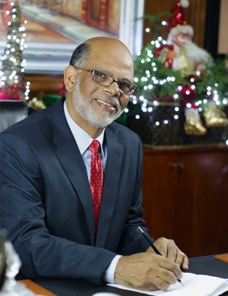
Misión
Forjar un municipio con un espíritu renovador, organizado, con criterio sostenible, cimentado en la implementación de planes y proyectos con sentido humano que permita un desarrollo integral de la
comunidad, mediante la
participación abierta y
democrática de todos los
sectores sociales.
Visión
Para el 2020, Moca será un municipio que se distinga por la prestación de servicios eficientes, equitativos y sostenibles, acorde con las necesidades básicas de la población, fundamentada en una cultura que permita la aplicación de programas y proyectos en base a los principios de honestidad y justicia social.

Valores
Compromiso
Transparencia
Honestidad
Innovación
Justicia Social
Responsabilidad
Lealtad
Servicios Municipales
Ley 176-07 (art.210): Son servicios municipales los que prestan los municipios en el ámbito de sus competencias propias, coordinadas o delegadas.

Participación Comunitaria
El Ayuntamiento de Moca a través del Depto. de Participación Comunitaria, registra todas las agrupaciones comunitarias, trabajando juntos dando soporte a toda la comunidad mocana.
-Reciben: solicitudes, denuncias, quejas, reclamos, opiniones, que soliciten o brinden las agrupaciones en general.
-Ofrecen charlas: sobre prevención y uso de drogas, alcohol y otros vicios perjudiciales para la salud y el bienestar de las familias en la sociedad.
Sobre primeros auxilios, impartidas por miembros del Benemérito Cuerpo de Bomberos.
-Donaciones cuando el Ayuntamiento recibe de personas o instituciones caritativas, como medicamentos, ropas, pañales desechables, entre otros.
- Esta Unidad departamental, se encarga de la implementación del Presupuesto Participativo en el municipio de Moca, programando, evaluando, organizando, convocando, también motivando y promoviendo la ejecución de todas las actividades que conllevan a la realización de estas obras propuestas, y elegidas por la misma población.
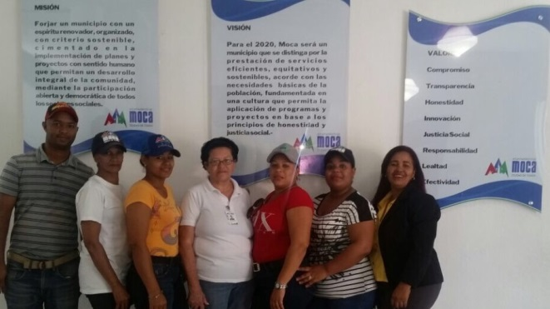

¡Este Depto. es el enlace entre el Ayuntamiento y la Comunidad!
Presupuesto Participativo Municipal

La implementación en este país del Presupuesto Participativo está contemplada en la Ley 176-07 en el artículo 236.

Es una herramienta democrática participativa que permite a la ciudadanía incidir o tomar decisiones referentes a los presupuestos públicos.
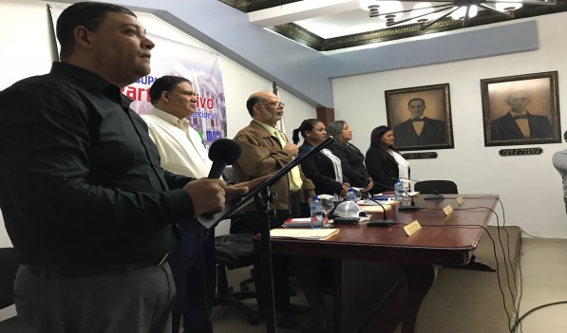
El Presupuesto Participativo se implementó por primera vez en el municipio de Moca en el año 2010, y el Alcalde Dr. Ángel López, ha tenido la iniciativa de continuar implementando el Presupuesto Participativo, en este año culminarán las obras que quedaron pendientes del 2017 y se aprobaron 10 barrios/comunidades más para el 2018, con un monto de doce millones de pesos (RD$12,000,000.00).

Para el 2018, el Concejo municipal Aprobó los barrios/comunidades siguientes:
Rincón de Los Jiménez,
Residencial Moca,
Milito,
San Francisco Arriba,
La Ermita,
Los Pilones,
Mary Carmen
Manuel Rodríguez
Los Cercados
Eurípides.

Proceso de Implementación del Presupuesto Participativo

1- Aprobación del Presupuesto: el Concejo Municipal aprueban un monto que se destinará para la realización de obras que elijan los mismos moradores de los diferentes barrios/ comunidades escogidos para tales fines.

2- Consulta a la población: las autoridades se trasladan y realizan asambleas comunitarias en cada barrio/comunidad aprobado(a), con un mínimo de 30 familias, donde los ciudadanos presentes proponen las obras que necesita la comunidad y todos eligen levantando la mano, las más prioritarias.
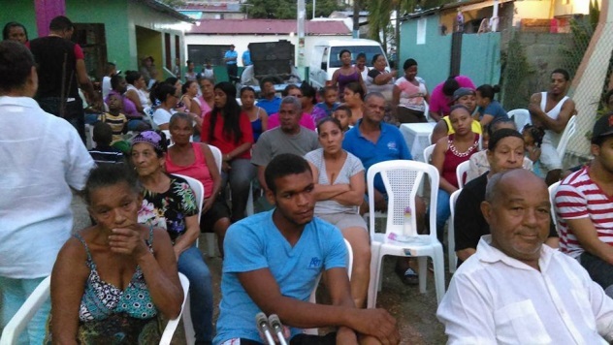

En dicha Asamblea se elige una secretaria que complete el Acta, luego de que elijan las obras los mismos moradores proponen y eligen 4 Delegados quienes los representarán ante el Ayuntamiento.

Para el 2018 se eligieron
Los10 barrios/comunidades y sus obras:

Rincón de los Jiménez | Construcción de encaches, Reparación de camino vecinal
Residencial Moca | Reparación de calles
Milito | Reparación de calles
San Fco. Arriba | Reparación Camino vecinal
La Ermita | Reparación de entrada Piringo
Los Pilones | Construcción de Puente
Mary Carmen | Reparación de calles
Manuel Rodríguez | Reparación calle principal
Los Cercados | Terminación de Capilla
Eurípides | Construcción Puente de Ventura.

3- Estudio de Factibilidad: el equipo técnico realiza un estudio de factibilidad en cada lugar (barrio/comunidad) donde se implementará el Presupuesto Participativo, para determinar si las obras elegidas se pueden realizar o no. Se prepara un presupuesto (cotización) de cada obra.

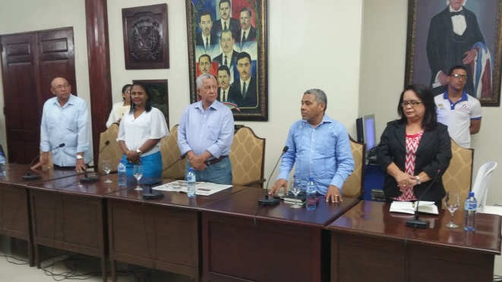
el Concejo Municipal ha aprobado un monto de un millón doscientos mil pesos (RD$1,200,000.00), para cada barrio/comunidad.

4- Asamblea Seccional o de Delegados: se convoca a los Delegados que fueron propuestos y elegidos por cada comunidad/barrio, y se realiza una asamblea en la Sala Capitular, con todas las autoridades involucradas (Alcalde, Regidores, Sociedad Civil, FEDOMU), para entregar los presupuestos de las obras, y sortear el cronograma o agenda para el inicio de ejecución de las obras y en qué orden.

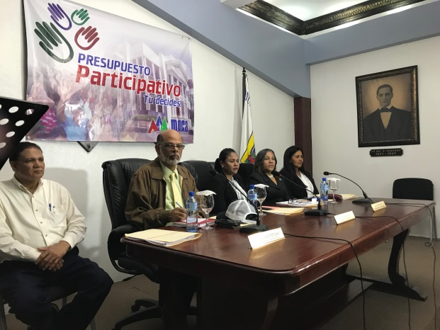
5- Aprobación del Comité de Seguimiento y Control: las autoridades (Alcalde y Concejo de Regidores) aprueban el monto definitivo de cada obra y queda nombrado el Comité que dará seguimiento a la ejecución de todas las obras en cada barrio/comunidad.
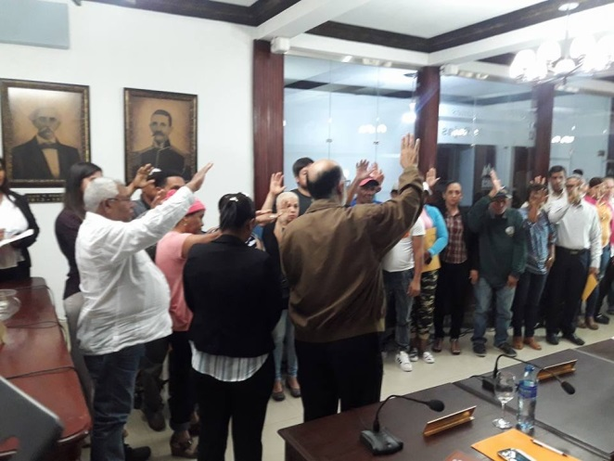
6- Primer Picazo de las Obras en cada barrio/comunidad.

7- Inauguración de las Obras en cada barrio/comunidad.

¡Moca, Ciudad de Todos!
Dr. Ángel López – Alcalde.

